**راهنمای ثبت درخواست مرخصی ترم تحصیلی**

Bottom of Form

**این راهنما بمنظور تشریح فرایند" ثبت درخواست مرخصی دانشجو" تهیه و در اختیار شما دانشجویان محترم قرار می‌گیرد. هم‌چنین برای راحتی در انجام مراحل ثبت درخواست، فلوچارت مربوطه در زیر قابل مشاهده است.**

**لطفاً موارد زیر را قبل از اقدام به ثبت درخواست مورد توجه قرار دهید.**

**۱- تذکرات بسیار مهم استفاده از پیشخوان خدمت**

**۱-۱- نکات مربوط به فلوچارت**

|  |  |
| --- | --- |
| **درخواست دانشجو (ورود ترم مورد نظر)** | |
| **نکته ۱** | * **نامه مربوط به تقاضای مرخصی مانند مدرک پزشکی و... (در صورت وجود) بارگذاری شود.** * **در انتخاب ترم دقت شود.منظور از ترم، همان ترمی است که درخواست مرخصی دارند.** |

|  |  |
| --- | --- |
| **تایید کارشناس دانشکده** | |
| **نکته ۲** | * **مشاهده و تایید درخواست و مدارک** * **در انتخاب ترم دقت شود.منظور از ترم، همان ترمی است که درخواست مرخصی دارند.(ثبت ترم مرخصی سیستمی انجام می شود)** * **در صورت موافقت با مرخصی، کارنامه مرتبط با مرخصی از طریق پیشخوان کارنامه ارسال شود تا در پرونده دانشجو ثبت شود.** * **ورود نظر دانشکده در توضیحات** |

|  |  |
| --- | --- |
| **تایید کارشناس پردیس** | |
| **نکته ۳** | * **ارسال مدارک و تاییدیه مرکز بهداشت برای مرخصی بدون احتساب قبل از زایمان الزامی است.** * **مشاهده و تایید درخواست و مدارک** * **در انتخاب ترم دقت شود.منظور از ترم، همان ترمی است که درخواست مرخصی دارند.(ثبت ترم مرخصی سیستمی انجام می شود)** * **بارگذاری وتایید نامه صورتجلسه موافقت با مرخصی با امضای معاونت پردیس برای مواردی که باید در ستاد و در کمیته تخصصی دانشگاه تصمیم گیری شود.** * **ورود نظر پردیس در توضیحات (برای مواردی که در ستاد تصمیم گیری می شود نظر جلسه کمیسیون دانشکده درج شود)** |

|  |  |
| --- | --- |
| **بررسی کارشناس پذیرش اداره کل آموزش** | |
| **نکته ۴** | * **در انتخاب ترم دقت شود.منظور از ترم، همان ترمی است که درخواست مرخصی دارند. (ثبت ترم مرخصی سیستمی انجام می شود)** * **طرح در جلسه کمیسیون موارد خاص دانشگاه** * **افزایش تعداد مجاز ترم مرخصی برای مواردی که نیاز به افزایش تعداد مجاز مرخصی هست.** * **ثبت نظر کمیسیون موارد خاص دانشگاه در توضیحات** |

|  |  |
| --- | --- |
| **کارشناس پردیس / دانشکده**  **\*تغییرسیستمی ترم به مرخصی با / بدون احتساب در سنوات** | |
| **نکته ۵** | * **در انتخاب ترم دقت شود.منظور از ترم، همان ترمی است که درخواست مرخصی دارند..(ثبت ترم مرخصی سیستمی انجام می شود).** * **ایجاد سرترم در صورت نیاز** * **ثبت حذف مجاز دروس دانشجو در ترم (اگر دانشجو در ترم دارای درس باشد)** |

**۲-۱- نکات راهبردی**

|  |  |
| --- | --- |
| **نکته ۶** | **بعد انجام عملیات در هر مرحله، حتماً بر روی آیکون تائید**https://ithelp.ut.ac.ir/images/ithelp/fa/news/editor/2018/1541332299-6.png **کلیک کنید تا بعد از اعمال تغییرات، روند گردش درخواست ادامه یابد. در صورت عدم ارسال درخواست، هیچ اقدامی برای درخواست شما انجام نخواهد شد.** |

|  |  |
| --- | --- |
| **نکته ۷** | **در هر مرحله، می توانید از گردش کار درخواست خود با کلیک بر روی آیکون**https://ithelp.ut.ac.ir/images/ithelp/fa/news/editor/2018/1541332285-7.png **مطلع شوید.** |

|  |  |
| --- | --- |
| **نکته ۸** | **در صورتی که مراحل درخواست شما تکمیل شده باشد و یا نامه مربوط به آن به اتوماسیون اداری ارسال شده باشد از طریق تیک زدن فیلد خاتمه یافته**https://ithelp.ut.ac.ir/images/ithelp/fa/news/editor/2018/1541332215-8.png **می‌توانید از گردش کار خود مطلع شوید.** |

2. **۳-۱- خطاها**

|  |  |
| --- | --- |
| **خطا ۱** | https://ithelp.ut.ac.ir/images/ithelp/fa/news/editor/2018/1541332051-10.png    **مشاهده خطای "مدرک مورد نظر برای دانشجو وجود ندارد"در دوحالت بوجود می آید:**  **الف- در صورتی که مدرکی که لازمه ثبت درخواست است در پرونده الکترونیک دانشجو وجود نداشته باشد.(بطور مثال برای ثبت درخواست گواهی موقت برای دانش آموختگان قبل از ۰۱/‏۰۷/‏۱۳۹۵‬ باید ابتدا گزارش فارغ التحصیلی در پرونده دانشجو ثبت شده باشد، درغیر اینصورت خطای زیر مشاهده می شود)**  **ب-در صورت عدم تائید مدرک در پردازش "ارسال و تائید مدارک پرونده دانشجو" و به تبع آن عدم ثبت مدارک اجباری در پرونده دانشجو برای بعضی از گردشهایی که این مدارک ضروری است این خطا مشاهده می شود.(بطور مثال برای گزارش فارغ التحصیلی، لازم است در پردازش "ارسال و تائید مدارک پرونده دانشجو" و در فرآیند "فارغ التحصیلی نهایی" مدارک اجباری ارسال و تائید و به تبع آن در پرونده دانشجو ثبت شوند تا امکان ثبت درخواست گزارش فارغ التحصیلی فراهم شود)** |

|  |  |
| --- | --- |
| **خطا ۲** | https://ithelp.ut.ac.ir/images/ithelp/fa/news/editor/2018/1541332106-20.png  **خطای "به دلیل عدم ثبت نامه در سیستم آرشیو، امکان انجام عملیات وجود ندارد." به این علت بوجود می آید که قبل ازمشاهده و کلیک بر روی آیکون مشاهده گزارش، با کلیک بر روی آیکون تائید، سعی به ارسال گزارش به اتوماسیون اداری دارید.در این صورت با خطا مواجه خواهید شد.(برای مثال در مرحله آخر ارسال گواهی موقت به اتوماسیون، اگر گواهی موقت را مشاهده نکنید و سعی به ارسال گزارش به اتوماسیون داشته باشید، با این خطا روبرو خواهید شد.)** |

**۲- ورود به سامانه**

**دانشجویان گرامی، جهت ثبت درخواست مرخصی، به سامانه جامع آموزش از طریق آدرس** [**ems.ut.ac.ir**](http://ems.ut.ac.ir/) **مراجعه و منوی یپشخوان خدمت را باز نمایید.**

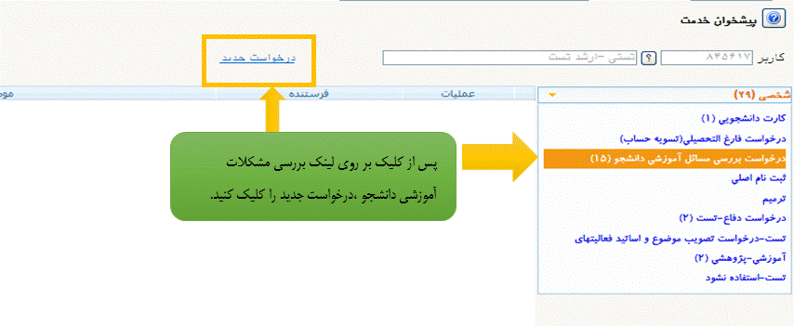

**شکل ۲. ورود و ثبت درخواست**

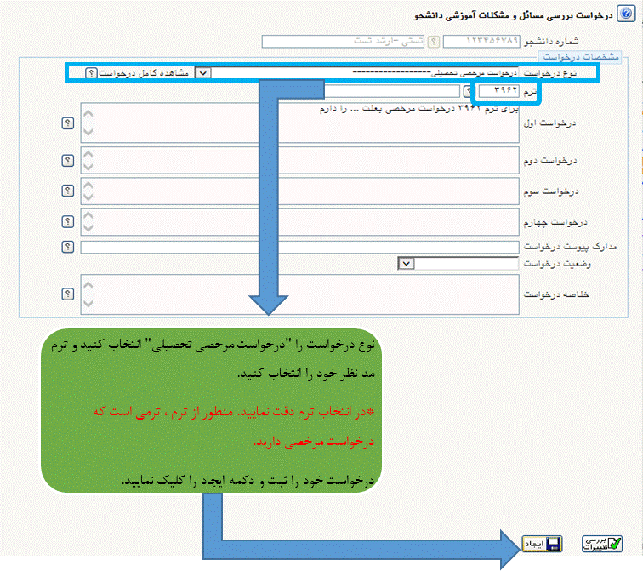

**شکل ۳. مشخص کردن نوع درخواست**

**۳- بارگذاری مدارک**

**دانشجویان محترم، پس از ایجاد رکورد مورد نظر در پیشخوان، چنانچه مدرکی برای درج مرخصی (پزشکی و..) دارید بارگذاری کرده و درخواست را به کارشناس، جهت بررسی ارسال نمایید.**

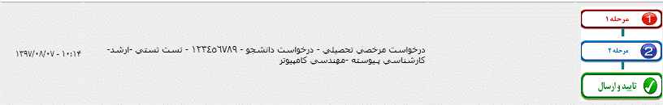

**شکل ۴. بارگذاری مدارک و درخواست به کارشناس**

**۴- مشاهده گردش کار**

**دانشجویان محترم، جهت مشاهده گردش کار درخواست خود می‌توانید از آیکون "مشاهده گردش کار" استفاده نمایید. پس از ارسال نامه به اتوماسیون می‌توانید در قسمت خاتمه یافته و از آیکون "مشاهده گردش کار اتوماسیون" استفاده نمایید.**

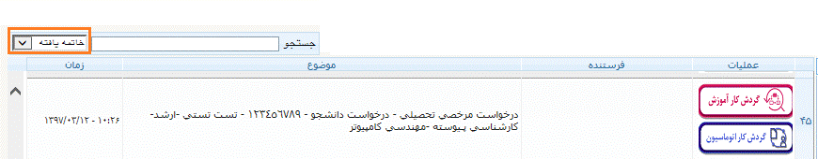

**شکل ۵. مشاهده گردش کار**